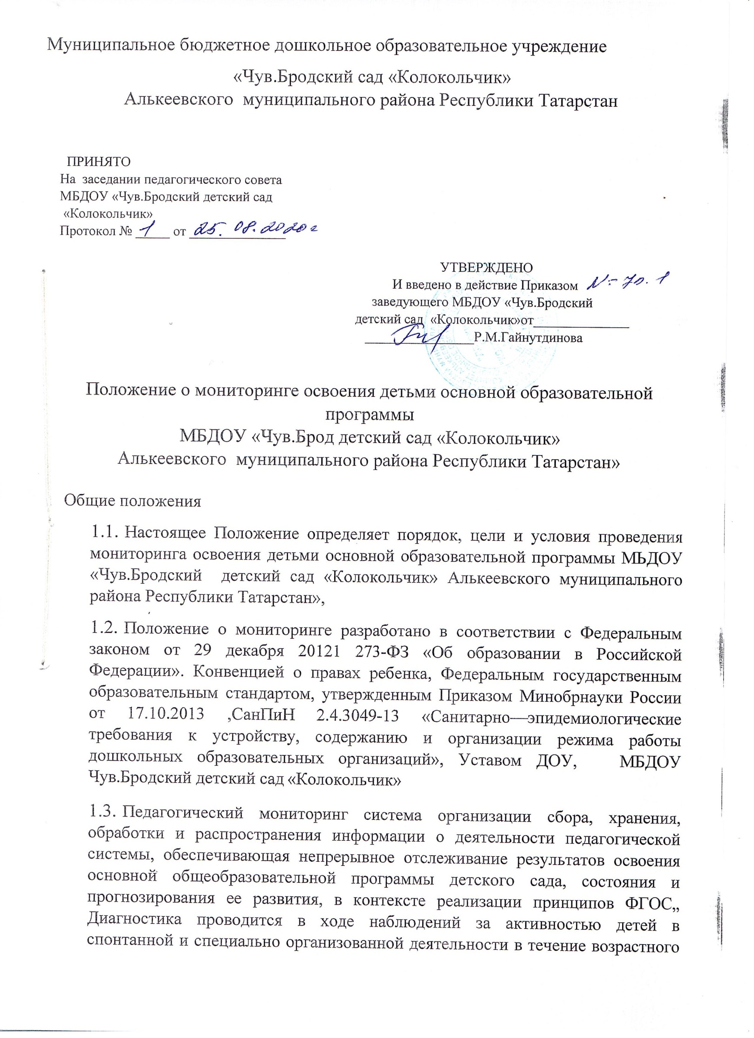
периода (2-я группа раннего возраста, младшая группа, средняя группа, старшая группа, подготовительная к школе группа,
1„4. Мониторинг заключает: .
- диагностику индивидуального учета промежуточных результатов освоения основной образовательной программы по пяти образовательным областям: «Социально —коммуникативное развитие», «Познавательное развитие», «Речевое развитие», «Художественно-эстетическое». «Физическое развитие»;
- диагностику учета групповых промежуточных результатов освоения детьми основной образовательной программы;
- диагностику итоговых результатов освоения детьми образовательной программы. 1,5. Методологическая основа мониторинга образовательного процесса образовательная программа ДОУ, программа под редакцией Н, Е. Веракса, М, А. Васильевой, Т. С. Комаровой «От рождения до школы»; Методологическая основа мониторинга детского развития определяется специалистами ДОУ в соответствии со спецификой профессиональной деятельности специалистов,

2.Цель, задачи и принципы мониторинга
2.1. Цель мониторинга — определение эффективности педагогических действий и лежащего в основе их дальнейшей) планирования, условий, необходимых для создания социальной ситуации развития детей.
2,2..Задачи мониторинга:
- способствовать индивидуализации образования (в том числе поддержки ребёнка, построения его образовательной траектории или профессиональной коррекции особенностей его развития) посредством педагогической диагностики.
оптимизировать работу с группой детей.
3. Принципы педагогического мониторинга:
- принцип последовательности и преемственности (педагогическая диагностика проводится на протяжении всех этапов взросления ребенка, с целью представления целостной картины индивидуального развития в период получения дошкольного образования);
- принцип доступности (доступность диагностических методик и процедур);
- принцип прогностичносги (результаты диагностики позволяют педагогу раскрыть
«зону ближайшего развития» ребенка);
„ принцип научности (в ходе диагностики используются научные методы исследования); - принцип коллегиальности (диагностика проводится, результаты обсуждаются воспитателями и специалистами, работающими в группе)

. 4. Условия для проведения мониторинга
4,1, Мониторинг (педагогическая диагностика) результатов освоения детьми основной образовательной программы проводится на основе образовательной программы и годового плана ДОУ
4.2, В процессе педагогического мониторинга используются только те методы, которые обеспечивают объективность и точность получаемых данных:
- наблюдение (целенаправленное и систематическое изучение объекта, сбор информации, фиксация действий и проявлений поведения объекта);

- беседа;
- проблемная (диагностическая) ситуация,
4.3. Формы проведения педагогической диагностики:
- индивидуальная;
- подгрупповая;
- групповая
4,4, В годовом плане ДОУ определяются сроки проведения диагностики ; в группах дошкольного возраста педагогическая диагностика проводится 2 раза в год: в октябре и мае.
4,5, Процедура педагогической диагностики:
- в группах дошкольного возраста воспитатели и музыкальный руководитель изучают показатели уровней эффективности педагогического воздействия по образовательным областям и но результатам заполняют сводную таблицу результатов освоения детьми основной образовательной программы и составляют аналитическую справку по группе;
4.6. По окончании учебного года на основании аналитических справок по итогам мониторинга определяется эффективность проведенной работы, сопоставление с нормативными показателями, вырабатываются и определяются проблемы, пути их решения и приоритетные задачи ДОУ для реализации в новом учебном году, 4.7, Хранение данных:
„ материалы мониторинга (сводные таблицы и аналитические справки) хранятся в у заведующего и у воспитателей;
- диагностические карты, выводы по результатам обследования детей хранятся у воспитателей групп.

Ответственность сторон
Ответственность за организацию и проведение мониторинга результатов освоения детьми основной образовательной программы ДОУ несет заведующий.

б. Порядок утверждения и внесения изменений в Положение
6.1 „ Настоящее Положение, любое изменение, дополнение к нему, а также решение о признании настоящего Положения утратившим силу утверждаются заведующим доу.

